Національний технічний університет України

«Київський політехнічний інститут імені Ігоря Сікорського»

Факультет інформатики та обчислювальної техніки

Кафедра обчислювальної техніки

**Методи оптимізації та планування експерименту**

Лабораторна робота №5:

«ПРОВЕДЕННЯ ТРЬОХФАКТОРНОГО ЕКСПЕРИМЕНТУ ПРИ ВИКОРИСТАННІ РІВНЯННЯ РЕГРЕСІЇ З УРАХУВАННЯМ КВАДРАТИЧНИХ ЧЛЕНІВ(ЦЕНТРАЛЬНИЙ ОРТОГОНАЛЬНИЙ КОМПОЗИЦІЙНИЙ ПЛАН)»

Виконала:

студентка групи ІВ-82

Чуясова Тетяна

Залікова книжка № 8228

Перевірив

Регіда П. Г.

Київ 2020р.

**Тема:** ПРОВЕДЕННЯ ТРЬОХФАКТОРНОГО ЕКСПЕРИМЕНТУ ПРИ ВИКОРИСТАННІ РІВНЯННЯ РЕГРЕСІЇ З УРАХУВАННЯМ КВАДРАТИЧНИХ ЧЛЕНІВ(ЦЕНТРАЛЬНИЙ ОРТОГОНАЛЬНИЙ КОМПОЗИЦІЙНИЙ ПЛАН).

**Мета:** провести трьохфакторний експеремент з урахуванням квадратичних членів, використовуючи центральний ортогональний композиційний план. Знайти рівняння регресії адекватне об'єкту.

**Виконання:**

Варіант – 226



1. **Лістинг програми:**

import random  
from scipy.stats import f, t  
from prettytable import PrettyTable  
import numpy as np  
  
x1min = -5  
x1max = 4  
x2min = -2  
x2max = 7  
x3min = -1  
x3max = 2  
  
xAvmax = (x1max + x2max + x3max) / 3  
xAvmin = (x1min + x2min + x3min) / 3  
ymax = int(200 + xAvmax)  
ymin = int(200 + xAvmin)  
  
x01 = (x1max+x1min)/2  
x02 = (x2max+x2min)/2  
x03 = (x3max+x3min)/2  
deltax1 = x1max-x01  
deltax2 = x2max-x02  
deltax3 = x3max-x03  
  
m = 3  
  
X11 = [-1, -1, -1, -1, 1, 1, 1, 1, -1.215, 1.215, 0, 0, 0, 0, 0]  
X22 = [-1, -1, 1, 1, -1, -1, 1, 1, 0, 0, -1.215, 1.215, 0, 0, 0]  
X33 = [-1, 1, -1, 1, -1, 1, -1, 1, 0, 0, 0, 0, -1.215, 1.215, 0]  
  
  
  
def sumkf2(x1, x2):  
 xn = []  
 for i in range(len(x1)):  
 xn.append(round(x1[i] * x2[i],3))  
 return xn  
  
  
def sumkf3(x1, x2, x3):  
 xn = []  
 for i in range(len(x1)):  
 xn.append(round(x1[i] * x2[i] * x3[i],3))  
 return xn  
  
  
def kv(x):  
 xn = []  
 for i in range(len(x)):  
 xn.append(round(x[i] * x[i],3))  
 return xn  
  
  
X12 = sumkf2(X11, X22)  
X13 = sumkf2(X11, X33)  
X23 = sumkf2(X22, X33)  
X123 = sumkf3(X11, X22, X33)  
X1kv = kv(X11)  
X2kv = kv(X22)  
X3kv = kv(X33)  
  
for i in range(1, m + 1):  
 globals()['Y%s' % i] = [random.randrange(ymin, ymax, 1) for k in range(15)]  
  
  
y1av1, y2av2, y3av3, y4av4, y5av5, y6av6, y7av7, y8av8, y9av9, y10av10, y11av11, y12av12, y13av13, y14av14, y15av15 = 0,0,0,0,0,0,0,0,0,0,0,0,0,0,0  
for i in range(1, m + 1):  
 for k in range(15):  
 globals()['y%sav%s' % (k + 1, k + 1)] += globals()['Y%s' % i][k]/m  
  
yav = []  
for i in range(15):  
 yav.append(round(globals()['y%sav%s' % (i+1, i+1)] ,3 ))  
  
print("______________________Рівняння регресії з урахуванням квадратичних членів___________________")  
print("y=b0+b1*x1+b2*x2+b3*x3+b12*x1*x2+b13*x1*x3+b23*x2*x3+b123*x1*x2*x3+b11*x1^2+b22*x2^2+b33*x3^2")  
table1 = PrettyTable()  
table1.add_column("№", (1, 2, 3, 4, 5, 6, 7, 8, 9, 10, 11, 12, 13, 14, 15))  
table1.add_column("X1", X11)  
table1.add_column("X2", X22)  
table1.add_column("X3", X33)  
table1.add_column("X12", X12)  
table1.add_column("X13", X13)  
table1.add_column("X23", X23)  
table1.add_column("X123", X123)  
table1.add_column("X1^2", X1kv)  
table1.add_column("X2^2", X2kv)  
table1.add_column("X3^2", X3kv)  
for i in range(1, m + 1):  
 table1.add_column("Y" + str(i), globals()['Y%s' % i])  
table1.add_column("Y", yav)  
print("\n_________________________Матриця планування для ОЦКП(із нормованими значеннями факторів)_________________________")  
print(table1)  
  
X1 = [x1min, x1min, x1min, x1min, x1max, x1max, x1max, x1max, round(-1.215*deltax1+x01,3), round(1.215*deltax1+x01,3), x01, x01 ,x01 , x01, x01]  
X2 = [x2min, x2min, x2max, x2max, x2min, x2min, x2max, x2max, x02, x02, round(-1.215*deltax2+x02,3), round(1.215*deltax2+x02,3), x02, x02, x02]  
X3 = [x3min, x3max, x3min, x3max, x3min, x3max, x3min, x3max, x03, x03, x03, x03, round(-1.215*deltax3+x03,3), round(1.215*deltax3+x03,3), x03]  
X12 = sumkf2(X1, X2)  
X13 = sumkf2(X1, X3)  
X23 = sumkf2(X2, X3)  
X123 = sumkf3(X1, X2, X3)  
X1kv = kv(X1)  
X2kv = kv(X2)  
X3kv = kv(X3)  
for i in range(15):  
 globals()['d%s' % (i + 1)] = 0  
for k in range(1, m + 1):  
 for i in range(15):  
 globals()['d%s' % (i + 1)] += ((globals()['Y%s' % (k)][i]) - globals()['y%sav%s' % (i + 1, i + 1)] ) ** 2/m  
  
X0 =[1]*15  
  
b = np.linalg.lstsq(list(zip(X0 , X1, X2, X3, X12, X13, X23, X123, X1kv, X2kv, X3kv)), yav, rcond=None)[0]  
b = [round(i , 3) for i in b]  
print("\n__________Критерій Кохрена____________")  
print("\nКоефіцієти b:" ,b)  
print("Перевірка:")  
for i in range(15):  
 print("y"+str(i+1)+"av"+str(i+1)+"="+str(round(b[0] + b[1]*X1[i]+b[2]*X2[i]+b[3]*X3[i]+b[4]*X1[i]*X2[i]+b[5]*X1[i]*X3[i]+b[6]*X2[i]*X3[i]+b[7]*X1[i]*X2[i]*X3[i]+b[8]*X1kv[i]+b[9]*X2kv[i]+b[10]*X3kv[i],3))+"="+ str(round( globals()['y%sav%s' % (i + 1, i + 1)],3)))  
print()  
  
dcouple = []  
for i in range(15):  
 dcouple.append(round(globals()['d%s' % (i+1)] ,3 ))  
  
  
Gp = max(dcouple) / sum(dcouple)  
q = 0.05  
f1 = m - 1  
f2 = N = 15  
fisher = f.isf(*[q / f2, f1, (f2 - 1) * f1])  
Gt = round(fisher / (fisher + (f2 - 1)), 4)  
if Gp < Gt:  
 print("Дисперсія однорідна")  
 print("\n__________Критерій Стьюдента____________")  
 sb = sum(dcouple) / N  
 ssbs = sb / N * m  
 sbs = ssbs ** 0.5  
  
 beta0 = (y1av1*1+y2av2*1+y3av3*1+y4av4*1+y5av5*1+y6av6*1+y7av7*1+y8av8*1+y9av9*(-1.215)+y10av10*1.215+y11av11*0+y12av12*0+y13av13*0+y14av14*0+y15av15*0)/15  
 beta1 = (y1av1*(-1)+y2av2*(-1)+y3av3*(-1)+y4av4*(-1)+y5av5*1+y6av6*1+y7av7*1+y8av8*1+y9av9*0+y10av10*0+y11av11*(-1.215)+y12av12*1.215+y13av13*0+y14av14*0+y15av15*0)/15  
 beta2 = (y1av1*(-1)+y2av2*(-1)+y3av3*1+y4av4*1+y5av5*(-1)+y6av6*(-1)+y7av7*1+y8av8*1+y9av9*0+y10av10*0+y11av11*0+y12av12*0+y13av13*(-1.215)+y14av14*1.215+y15av15*0)/15  
 beta3 = (y1av1*(-1)+y2av2*1+y3av3*(-1)+y4av4*1+y5av5*(-1)+y6av6*1+y7av7*(-1)+y8av8*1)/15  
 beta4 = (y1av1*1+y2av2*1+y3av3*(-1)+y4av4*(-1)+y5av5*(-1)+y6av6*(-1)+y7av7*1+y8av8*1)/15  
 beta5 = (y1av1*1+y2av2*(-1)+y3av3*1+y4av4*(-1)+y5av5*(-1)+y6av6*1+y7av7*(-1)+y8av8*1)/15  
 beta6 = (y1av1*1+y2av2*(-1)+y3av3*(-1)+y4av4*1+y5av5*1+y6av6*(-1)+y7av7*(-1)+y8av8*1)/15  
 beta7 = (y1av1*(-1)+y2av2*1+y3av3*1+y4av4*(-1)+y5av5*1+y6av6*(-1)+y7av7*(-1)+y8av8*1)/15  
 beta8 = (y1av1*1+y2av2*1+y3av3*1+y4av4*1+y5av5*1+y6av6*1+y7av7*1+y8av8*1+y9av9*1.46723+y10av10*1.46723)/15  
 beta9 = (y1av1*1+y2av2*1+y3av3*1+y4av4*1+y5av5*1+y6av6*1+y7av7*1+y8av8*1+y11av11*1.46723+y12av12*1.46723)/15  
 beta10 = (y1av1*1+y2av2*1+y3av3*1+y4av4*1+y5av5*1+y6av6*1+y7av7*1+y8av8*1+y13av13*1.46723+y14av14*1.46723)/15  
  
 f3 = f1 * f2  
 ttabl = round(abs(t.ppf(q / 2, f3)), 4)  
  
 d = 11  
 for i in range(11):  
 if ((abs(globals()['beta%s' % (i)]) / sbs) < ttabl):  
 print(" b%s не значимий" % (i))  
 globals()['b%s' % i ] = 0  
 d = d - 1  
 print("\nПеревірка в спрощене рівняння регресії:")  
 for i in range(15):  
 print("y"+str(i+1)+"av"+str(i+1)+"="+str(round(b[0] + b[1]*X1[i]+b[2]*X2[i]+b[3]*X3[i]+b[4]*X1[i]*X2[i]+b[5]*X1[i]*X3[i]+b[6]*X2[i]*X3[i]+b[7]*X1[i]*X2[i]*X3[i]+b[8]*X1kv[i]+b[9]*X2kv[i]+b[10]*X3kv[i],3))+"="+ str(round( globals()['y%sav%s' % (i + 1, i + 1)],3)))  
  
 yy1 = b[0]+b[1]*x1min+b[2]*x2min+b[3]*x3min+b[4]*x1min*x2min+b[5]*x1min*x3min+b[6]*x2min*x3min+b[7]*x1min*x2min*x3min+b[8]*x1min*x1min+b[9]*x2min*x2min+b[10]*x3min*x3min  
 yy2 = b[0]+b[1]*x1min+b[2]*x2min+b[3]*x3max+b[4]*x1min*x2min+b[5]*x1min*x3max+b[6]*x2min*x3max+b[7]*x1min*x2min*x3max+b[8]*x1min*x1min+b[9]*x2min*x2min+b[10]*x3max*x3max  
 yy3 = b[0]+b[1]*x1min+b[2]*x2max+b[3]*x3min+b[4]*x1min*x2max+b[5]*x1min*x3min+b[6]*x2max*x3min+b[7]*x1min*x2max*x3min+b[8]*x1min*x1min+b[9]*x2max*x2max+b[10]*x3min*x3min  
 yy4 = b[0]+b[1]*x1min+b[2]*x2max+b[3]*x3max+b[4]*x1min*x2max+b[5]*x1min*x3max+b[6]*x2max*x3max+b[7]*x1min*x2max*x3max+b[8]*x1min*x1min+b[9]*x2max*x2max+b[10]*x3max*x3max  
 yy5 = b[0]+b[1]*x1max+b[2]*x2min+b[3]*x3min+b[4]*x1max*x2min+b[5]*x1max*x3min+b[6]*x2min*x3min+b[7]*x1max*x2min*x3min+b[8]*x1max*x1max+b[9]*x2min*x2min+b[10]*x3min*x3min  
 yy6 = b[0]+b[1]*x1max+b[2]*x2min+b[3]*x3max+b[4]*x1max*x2min+b[5]*x1max*x3max+b[6]*x2min*x3max+b[7]*x1max*x2min*x3max+b[8]*x1max*x1max+b[9]*x2min*x2min+b[10]*x3min*x3max  
 yy7 = b[0]+b[1]*x1max+b[2]*x2max+b[3]*x3min+b[4]*x1max*x2max+b[5]*x1max*x3min+b[6]*x2max*x3min+b[7]*x1max*x2min*x3max+b[8]*x1max*x1max+b[9]*x2max*x2max+b[10]*x3min*x3min  
 yy8 = b[0]+b[1]*x1max+b[2]*x2max+b[3]*x3max+b[4]*x1max*x2max+b[5]*x1max*x3max+b[6]*x2max*x3max+b[7]*x1max*x2max*x3max+b[8]*x1max*x1max+b[9]*x2max*x2max+b[10]*x3min*x3max  
  
 yy9 = b[0]+b[1]*X1[8]+b[2]*X2[8]+b[3]*X3[8]+b[4]*X12[8]+b[5]*X13[8]+b[6]*X23[8]+b[7]*X123[8]+b[8]*X1kv[8]+b[9]*X2kv[8]+b[10]*X3kv[8]  
 yy10 = b[0]+b[1]*X1[9]+b[2]*X2[9]+b[3]*X3[9]+b[4]*X12[9]+b[5]*X13[9]+b[6]*X23[9]+b[7]*X123[9]+b[8]*X1kv[9]+b[9]*X2kv[9]+b[10]*X3kv[9]  
 yy11 = b[0]+b[1]*X1[10]+b[2]*X2[10]+b[3]*X3[10]+b[4]*X12[10]+b[5]*X13[10]+b[6]*X23[10]+b[7]*X123[10]+b[8]*X1kv[10]+b[9]*X2kv[10]+b[10]*X3kv[10]  
 yy12 = b[0]+b[1]*X1[11]+b[2]*X2[11]+b[3]*X3[11]+b[4]*X12[11]+b[5]*X13[11]+b[6]*X23[11]+b[7]*X123[11]+b[8]*X1kv[11]+b[9]*X2kv[11]+b[10]*X3kv[11]  
 yy13 = b[0]+b[1]*X1[12]+b[2]*X2[12]+b[3]*X3[12]+b[4]*X12[12]+b[5]*X13[12]+b[6]*X23[12]+b[7]*X123[12]+b[8]*X1kv[12]+b[9]*X2kv[12]+b[10]*X3kv[12]  
 yy14 = b[0]+b[1]*X1[13]+b[2]*X2[13]+b[3]*X3[13]+b[4]*X12[13]+b[5]*X13[13]+b[6]*X23[13]+b[7]*X123[13]+b[8]*X1kv[13]+b[9]*X2kv[13]+b[10]*X3kv[13]  
 yy15 = b[0]+b[1]*X1[14]+b[2]*X2[14]+b[3]*X3[14]+b[4]*X12[14]+b[5]*X13[14]+b[6]*X23[14]+b[7]*X123[14]+b[8]*X1kv[14]+b[9]*X2kv[14]+b[10]*X3kv[14]  
 print("\n______________Критерій Фішера__________________")  
 print(d, " значимих коефіцієнтів")  
 f4 = N - d  
 sad = ((yy1-y1av1)**2+(yy2-y2av2)**2+(yy3-y3av3)**2+(yy4-y4av4)**2+(yy5-y5av5)**2+(yy6-y6av6)**2+(yy7-y7av7)**2+(yy8-y8av8)**2+ (yy9-y9av9)**2+(yy10-y10av10)**2+(yy11-y11av11)**2+(yy12-y12av12)**2+(yy13-y13av13)**2+(yy14-y14av14)**2+(yy15-y15av15)**2)*(m/(N-d))  
  
 Fp = sad / sb  
 Ft = round(abs(f.isf(q, f4, f3)), 4)  
  
 cont = 0  
 if Fp > Ft:  
 print("Рівняння неадекватно оригіналу")  
 cont = 1  
 m+=1  
 else:  
 print("Рівняння адекватно оригіналу")  
  
else:  
 print("Дисперсія неоднорідна(збільшемо кількість дослідів)")  
 m += 1  
print("\n_____Рівняння регресії з урахуванням квадратичних членів______________________________________________________________________________________________________________")  
print("ŷ = {:.3f} + {:.3f} * X1 + {:.3f} * X2 + {:.3f} * X3 + {:.3f} * Х1X2 + {:.3f} * Х1X3 + {:.3f} * Х2X3"  
 "+ {:.3f} * Х1Х2X3 + {:.3f} * X11^2 + {:.3f} * X22^2 + {:.3f} * X33^2"  
 .format(beta0, beta1, beta2, beta3, beta4, beta5, beta6, beta7, beta8, beta9, beta10))

1. 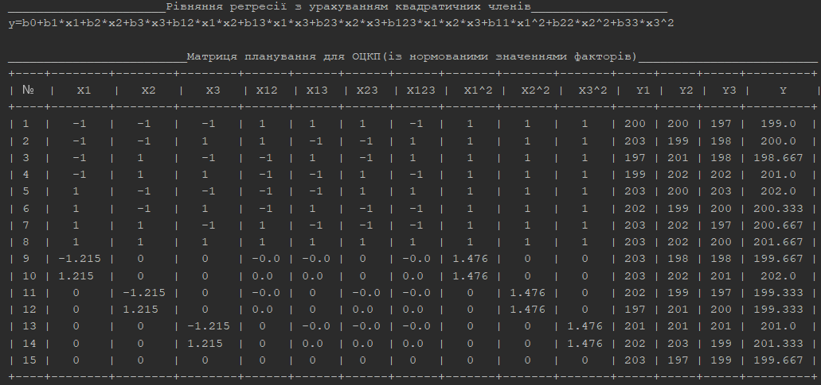**Результат виконання роботи програми:**

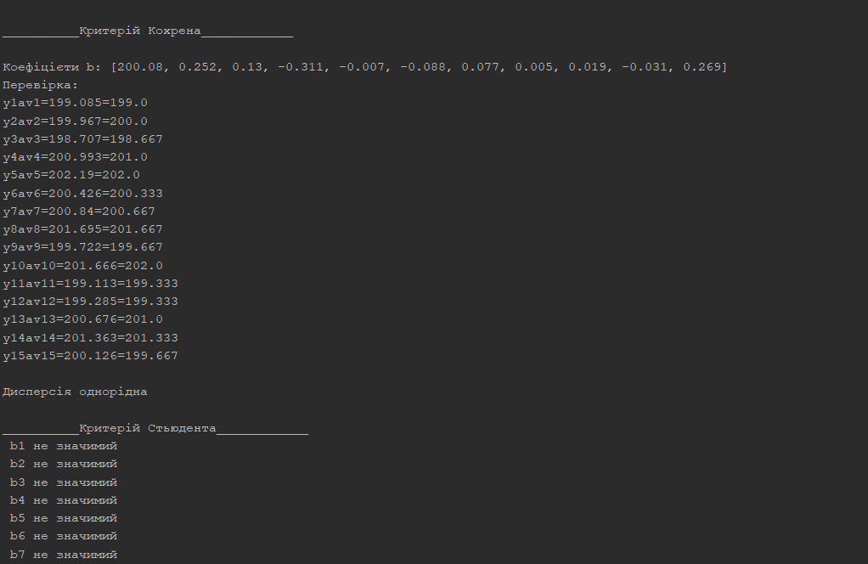

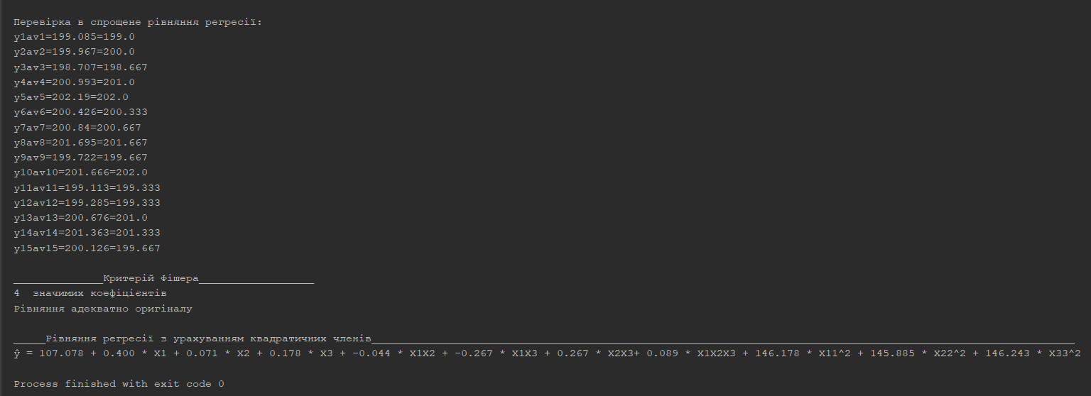

**Висновок:**

У ході виконання даної роботи ми провели трьохфакторний експеримент при використанні рівняння з урахуванням квадратичних членів. Склали матрицю планування, знайшли коефіцієнти рівняння регресії, провели 3 статистичні перевірки. Була написана текстова програма, результати якої наведені вище.